La Châsse de Saint Calmin  On veut réaliser une maquette simplifiée  de cette châsse (sans les pieds)  à l’échelle 1/2.  On a commencé ci-dessous  la représentation en perspective  de la maquette. | 70 cm  22 cm  11 cm  28 cm  Profondeur  20 cm  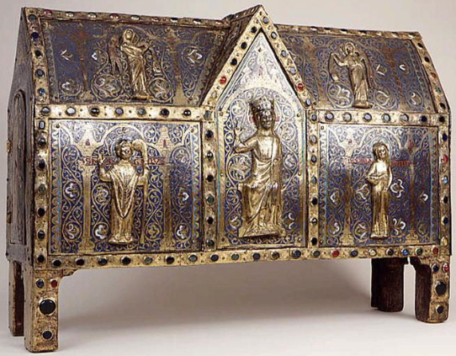

1) Construis les arêtes cachées et place les sommets cachés I et J.
Indique aussi les dimensions de la maquette au niveau de chaque flèche.
E
F
A
C
D
B
H
G

Donne la forme de ces faces
dans la réalité :
• face ABCDE : ……………………….
• face ABGF : …………………….…..
• face CBGH : ………………….…….

2) Voici le croquis du développement de la maquette (sans la face EAFJ).
Complète-le avec les dimensions.

E D C B A

J I H G F

Fiche pédagogique élaborée par Florence CHARTIER – Collège René Bernier

